Catanduvas, 07 de abril de 2020.
Professora: Gláucia Arndt.
5º Anos 1 e 2.
Disciplina: História e Geografia.

Queridos alunos, realizem as atividades com zelo e concentração, no caderno, seguindo nossos combinados em sala de aula.
Fiquem bem! Fiquem em casa e cuidem-se!

Vamos relembrar nosso passado no período dos nômades e sedentários!
Leia com muita atenção! Copie as perguntas no caderno e responda!

NÔMADES E SEDENTÁRIOS

Muito antes de viver em grandes cidades, as pessoas formavam grupos de convivência menores, onde praticavam a troca de alimentos e produtos.
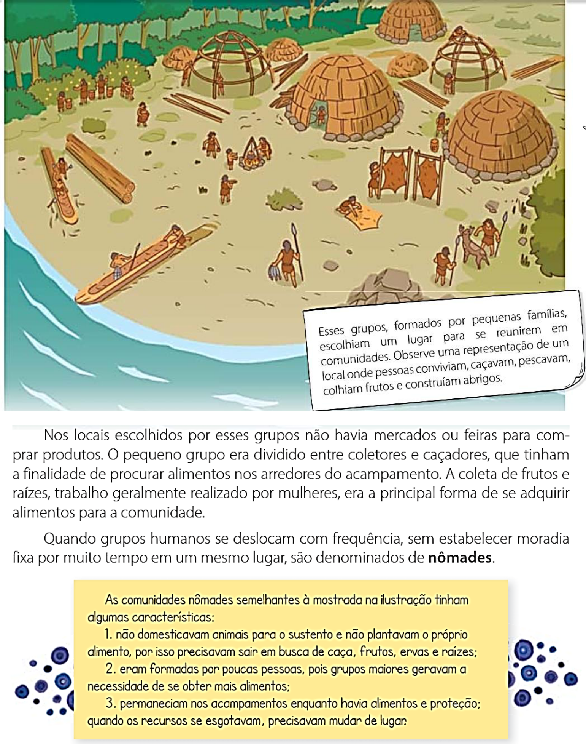

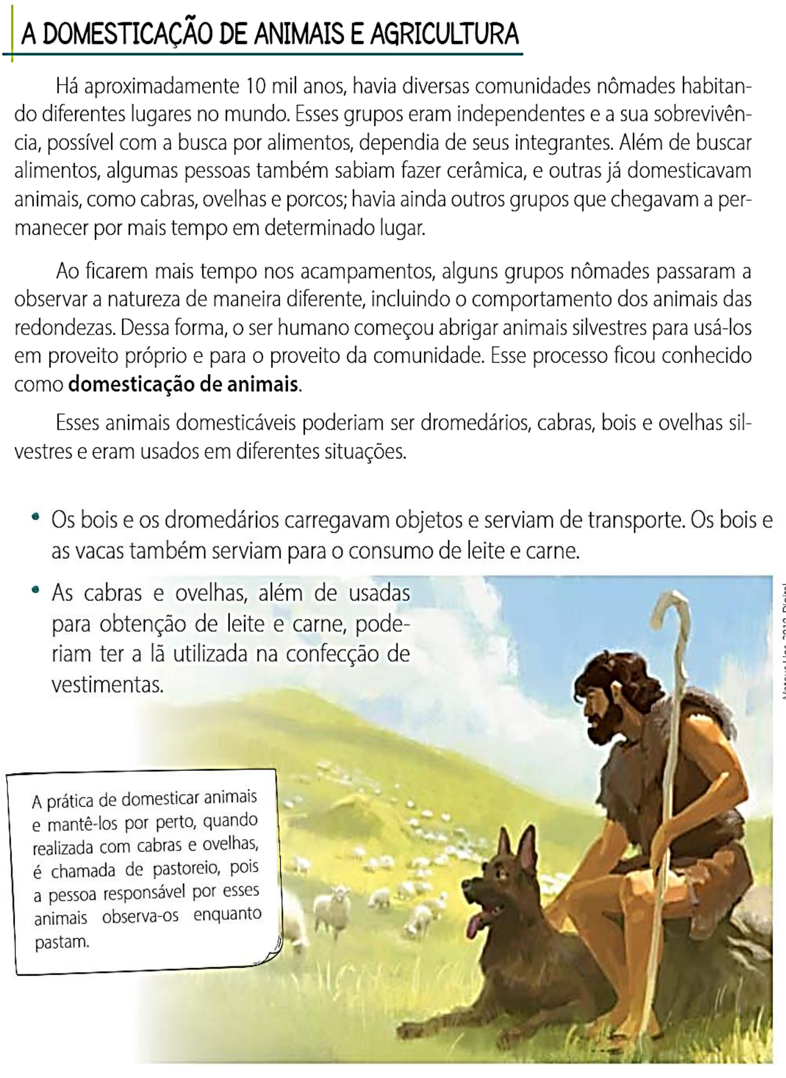
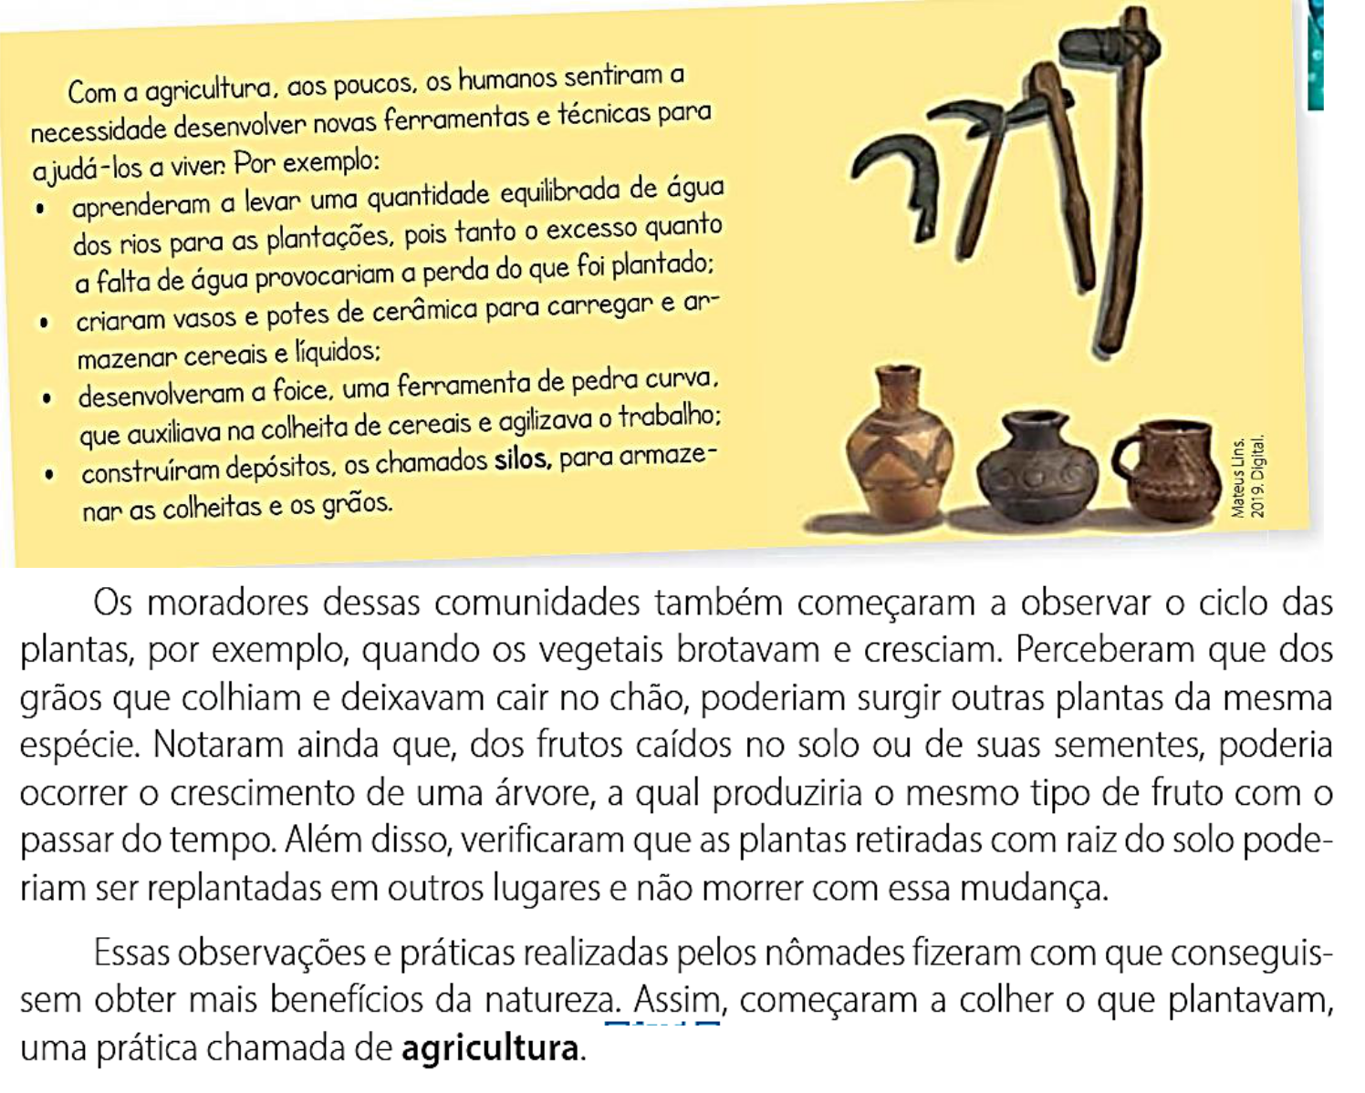

Após o desenvolvimento da agricultura, os seres humanos não precisavam se deslocar tanto à procura de alimentos e adotaram moradias fixas, tornando-se sedentários, passando a se organizar em pequenas aldeias.

Copie no caderno e responda!
- Observe a primeira ilustração do texto e descreva como eram os primeiros povoados.

- Como eram os povos nômades?

- Quais as principais características do povo nômade?

- Como surgiu a domesticação de animais?

- Quando e por que os seres humanos tornaram-se povos sedentários?

- Com o surgimento da agricultura foi necessário criar ferramentas, com o que elas eram feitas?
- Observe a figura rupestre. Com base no que estudamos, escreva o que ela representa.

